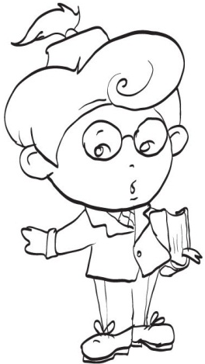
ОЛИМПИАДА «Знайка и Тюбик играют» (III тур)
Фамилия и имя ребенка_____________________________
Общее количество мячиков__________________________
Тюбик и Знайка очень любят играть в мячики. Собери мячики для Тюбика и Знайки.
За каждое правильно выполненное задание вы получите 3 мячика.
Итак, в путь! Желаем удачи!

1.Узнай время года по описанию и получи мячики.
Всё оживает, просыпается и цветет. Прилетают наши друзья – птицы. Ярко светит солнышко. Бегут ручьи. На деревьях распускаются почки. На проталинах показалась молоденькая, зеленая трава. | 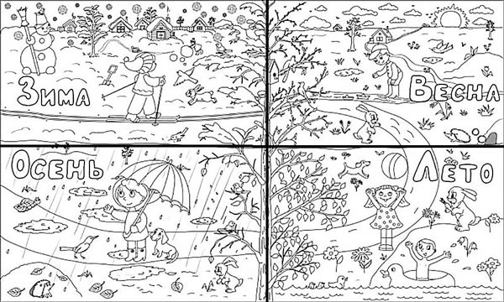
Всё кругом белым-бело. Мороз щиплет и румянит щеки. Дети катаются на санках, лыжах, коньках, играют в снежки. Спит в берлоге медведь. Звери попрятались в норки.
Настали холодные деньки. От холода на деревьях пожелтели листья. Стаи перелетных птиц улетают к югу. Далеко слышны прощальные голоса птиц.
Как тепло! С неба глядит ласковое солнышко. Разливается чудный аромат душистых трав. По чистому голубому небу плывут белоснежные облака. Дожди – сильные и короткие, с грозами приносят прохладу. После дождя на небе часто появляется разноцветная радуга. Дети много гуляют, купаются в речках и загорают

2. Собери урожай и получи мячики. Обведи овощи – зеленым карандашом, а фрукты – красным карандашом.
Морковь, помидор, апельсин, капуста, огурец, лук, яблоко, репа, картофель, лимон, кабачок, груша, свекла, мандарин, тыква.

3. Кто лишний?
Животные
Дикие | Домашние
Кабан, волк, корова, заяц, лиса, кролик, собака, лось, медведь. | Медведь, белка, коза, собака, барсук, кролик, лошадь, овца, свинья, лиса, кошка.

4. Соедини стрелками животных с их детенышами.
Лошадь | Ягненок
Корова | Щенок
Свинья | Котенок
Овца | Жеребенок
Кошка | Поросенок
Собака | Теленок

5. Узнай перелетную птицу. Проведи линии простым карандашом от названия птицы к картинке.
Скворец, журавль, ласточка, утка, лебедь, грач.
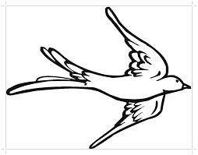
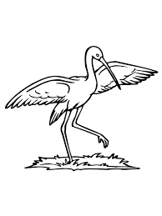
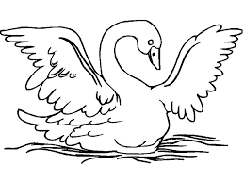
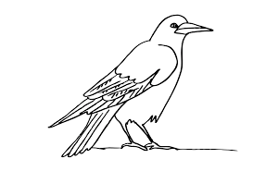
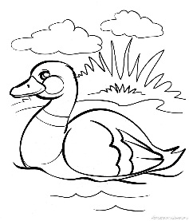
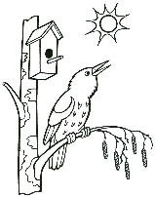

6.Узнай по описанию зимующую птицу. Напиши ответ.
У нее есть прозвище - белобока. По бокам перышки белые, а голова, крылья и хвост чёрные, как у ворона. Очень красив хвост - длинный, прямой, будто стрела. Перья на нём не просто чёрные, а с красивым зеленоватым отливом. Всем известна, её привычка красть и прятать блестящие предметы. Она обычно селится в открытом месте с множеством деревьев и кустов, избегает густого леса.

7.Распредели по порядку эти понятия. Расставь цифры.
(Части суток начни с утра, а дни недели с понедельника)
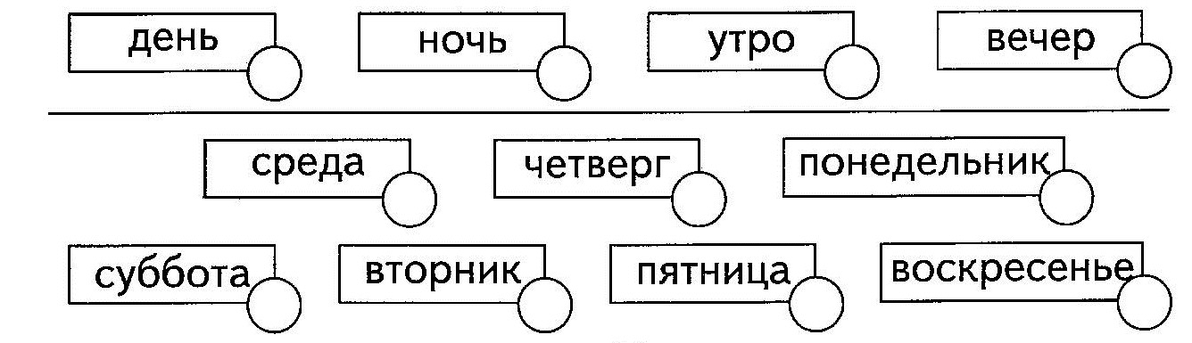

8.Выбери профессии.
Повар, стол, учитель, врач, парта, ученик, бабушка, строитель, подъемный кран, художник, краски, мольберт, сестра, артист, машина, пешеход, продавец, пожарный, пожарная машина, магазин, швея, дети, покупатель.

9. Разгадай кроссворд на тему насекомые и получи мячики.

Для оценки результатов работы ребенка Вам необходимо сфотографировать выполненные задания и отправить на электронную почту педагога eistomina2304@yandex.ru до 13.05.2020

